Prevención de tiros quedados mediante la medición y modelamiento de presiones dinámicas generadas por voladuras, utilizando sensores de alta respuesta
(Operaciones Minera y Gestión de Activos)

Diego Gamarra Corilloclla¹, Jorge Cárdenas Miranda²

¹ Diego Gamarra Corilloclla: Enaex Perú, Calle Mariscal la Mar 991, Magdalena del Mar, Lima, Perú, diego.gamarra@enaex.com, +51 990767472
² Jorge Cárdenas Miranda: Enaex Perú, Calle Mariscal la Mar 991, Magdalena del Mar, Lima, Perú, jorge.cardenas@enaex.com, +51 920136815
______________________________________________________________________________________________

RESUMEN

La presión dinámica es un fenómeno inherente al proceso de voladura y se interpreta como la fuerza por unidad de área ejercida por la onda de choque generada durante la detonación del explosivo y desempeña un rol crucial en el rendimiento del proceso productivo, relacionado con la seguridad, la fragmentación y la estabilidad del macizo rocoso.
No obstante, su cuantificación en campo ha sido limitada, debido a la complejidad de su medición en un medio inherentemente heterogéneo, anisotrópico y discontinuo como lo es el macizo rocoso. Tradicionalmente, las presiones han sido estimadas de forma indirecta, a partir de mediciones de vibración y su relación con modelos de esfuerzo y parámetros geotécnicos, lo que ha conducido a resultados dispersos y poco representativos del comportamiento real en condiciones operacionales.
Con el objetivo de superar estas limitaciones, este estudio desarrolló ensayos de medición directa y registro de las ondas de presión, un fenómeno transitorio que ocurre en escalas de tiempo del orden de microsegundos a milisegundos. Para ello, se emplearon sensores piezoeléctricos de turmalina con un rise time inferior a 1.5 µs, junto a un sistema de adquisición de datos con 8 canales activos y una tasa de registro de 200 000 Hz. Esta instrumentación permitió capturar con alta fidelidad los eventos dinámicos de alta velocidad asociados a la propagación de las ondas de presión generadas durante las voladuras.
Las mediciones directas de presión dinámica se llevaron a cabo en mineras de cobre en Perú, específicamente en sectores de mayor criticidad operativa, donde actualmente se emplean detonadores con resistencia certificada a presiones dinámicas de hasta 20 000 psi.
Los resultados permitieron identificar que el comportamiento de la presión dinámica en el macizo rocoso puede ser modelado mediante una relación de escalamiento carga-distancia, la cual fue ajustada con factores específicos en función del tipo de roca. Este modelo constituye una herramienta robusta para definir distancias de seguridad más precisas dentro de los diseños de perforación y voladura, según la cantidad de carga explosiva en los sectores de mayor criticidad, reduciendo significativamente el riesgo de eventos de tiros quedados por efecto de presión dinámica, fenómeno que suele pasar desapercibido con métodos convencionales de monitoreo.
La incorporación de este análisis en la etapa de diseño permite un control preventivo desde la planificación, disminuye la necesidad de aplicar controles reactivos en terreno, y contribuye a optimizar la ejecución de voladuras de manera segura y eficiente.

1. Introducción

La voladura constituye una etapa crítica en el ciclo operativo de la minería a cielo abierto, al definir no solo la eficiencia en la fragmentación del macizo rocoso, sino también la seguridad del entorno y el cumplimiento de los objetivos de producción. Entre los múltiples fenómenos asociados a este proceso, la presión dinámica generada por la detonación de los explosivos representa un factor determinante que puede influir en la integridad de los componentes del sistema de iniciación. A pesar de su relevancia, la presión dinámica ha sido históricamente poco considerada en el diseño operativo, debido a la dificultad de medirla directamente en campo, especialmente en medios geológicos heterogéneos, anisotrópicos y con presencia de discontinuidades.
En este contexto, el presente estudio se llevó a cabo en zonas de alta criticidad operativa, seleccionadas por sus condiciones geológicas complejas y su alta sensibilidad frente a eventos de presión dinámica. Se trabajó en dos tipos de sectores: por un lado, áreas de alta dureza del macizo rocoso, donde se aplican mallas de perforación reducidas (5.2 m x 6.0 m) con el objetivo de alcanzar el porcentaje objetivo de finos sin comprometer la continuidad operativa por tiros quedados; y por otro lado, sectores caracterizados por baja resistencia mecánica y presencia de estructuras geológicas, donde el daño por presión dinámica puede propagarse a mayor distancia, aumentando el riesgo de interrupciones por detonaciones no controladas.
En ambos casos, Enaex desarrolló una metodología específica para el análisis de presiones generadas entre taladros, lo cual permitió determinar las distancias críticas según la carga explosiva empleada. Este enfoque permitió establecer recomendaciones prácticas para el diseño y ejecución de voladuras, orientadas a minimizar el riesgo de eventos no deseados por presión dinámica y mejorar la seguridad y eficiencia en operaciones realizadas en contextos geotécnicamente exigentes.

2. Objetivos
- Desarrollar y aplicar una metodología específica para la medición directa y análisis de presiones dinámicas generadas entre taladros de voladura, utilizando sensores de alta respuesta.
- Determinar un modelo de atenuación de la presión dinámica en función de la carga explosiva y la distancia, en la unidad litológica estudiada.
- Establecer las distancias críticas mínimas requeridas para garantizar el uso seguro de los detonadores electrónicos, basados en la cantidad y el tipo de mezcla explosiva.
3. Fundamento Teórico
La presión total sobre un objeto impactado por una fuerza es la suma de la presión estática, que es la presión atmosférica a la que está sometido todo cuerpo en la Tierra, y la presión dinámica, que es la presión adicional ejercida sobre su superficie. Por ello, la presión dinámica es un fenómeno inherente al proceso de voladura y se interpreta como la fuerza por unidad de área ejercida por la onda de choque generada durante la detonación del explosivo. Esta presión se transmite a los taladros circundantes a través de tres mecanismos principales:

- Transmisión de la Onda de Choque: La onda de choque se propaga a través del medio rocoso y la columna explosiva en los taladros adyacentes. La generación y transmisión de esta onda es una característica inherente de la detonación de un explosivo, sin importar el tipo de macizo rocoso. La atenuación del impacto depende de las propiedades geológicas y geotécnicas de la roca, tales como el índice de fracturación (IBS), el índice de calidad de la roca (RQD), la frecuencia de fracturas (FF), la resistencia a la compresión uniaxial (UCS), y la densidad.
- Deformación del Medio Circundante: En macizos con bloques preexistentes, la deformación del medio circundante puede resultar en el aprisionamiento de las cargas y el booster debido al desplazamiento del macizo. La expansión y deformación del taladro cercano a la detonación puede desplazar estos bloques, aplastar los boosters y, como consecuencia, provocar fallas en los detonadores electrónicos cercanos.
- Transmisión de Gases a Altas Presiones y Temperaturas: Los gases generados por la detonación fluyen a través de fracturas en el medio rocoso a altas presiones y temperaturas. Aunque es un fenómeno raro, en macizos de mala calidad con alto grado de agrietamiento y discontinuidades, los gases tienden a buscar estas zonas de menor resistencia para evacuar. Esto puede afectar gravemente a los detonadores cercanos. Las zonas más agrietadas suelen encontrarse en la parte superior de la voladura, debido a la pasadura en el nivel superior.
Estudios técnicos han demostrado que, manteniendo constantes los parámetros de carguío y las características de la roca, el comportamiento de la presión dinámica está directamente relacionado con el diámetro de perforación, como se ilustra en la Figura 1 (Mick Lownds, 2000).

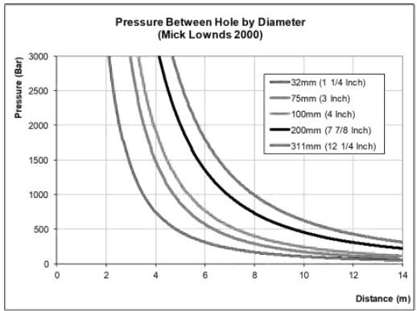
Figura 1: Presión vs. Distancia para diferentes diámetros de perforación (Fuente: Mick Lownds, 2000).
Es comprensible que las presiones afecten más a los objetos huecos que a los sólidos. En el caso de un detonador electrónico cercano a una explosión, la presión externa (dinámica) puede superar a la presión interna (estática), provocando deformaciones en la cápsula del detonador (ver Figura 2 y 3). Estas deformaciones pueden causar daños graves al circuito interno, comprometiendo su funcionalidad e inutilizándolo.

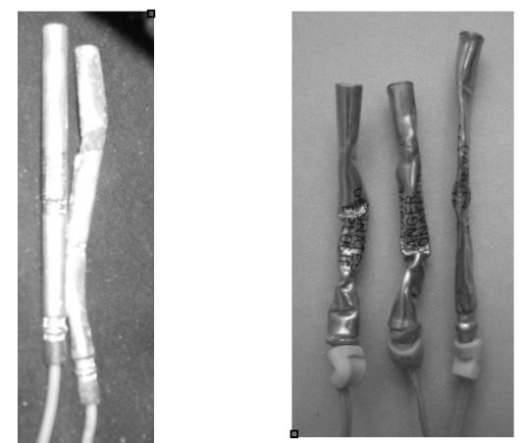
Figura 2 y 3: Detonadores dañados por el efecto de la presión dinámica (Fuente: Nal Lee, 2016).

4. Compilación de Datos y Desarrollo del trabajo

4.1. Metodología de trabajo:
Basado en la documentación sobre la caracterización dinámica de la roca mediante ondas de choque, recopilada de experiencias previas en caracterización geológica, se diseñó un arreglo experimental que incluyó diversas cargas, distancias y diámetros. Este arreglo permitió generar un modelo a escala, similar al utilizado para las vibraciones terrestres.
Para obtener registros que permitieran extraer datos concluyentes sobre el comportamiento de la propagación de las presiones en el macizo rocoso, se implementó un protocolo de trabajo consensuado entre las partes. Este protocolo se diseñó para cumplir con las características necesarias que replicaran las condiciones del evento no deseado conocido como "Tiro Quedado". Se utilizó un enfoque técnico-científico, apoyado en el uso de sensores de presión, para asegurar que las conclusiones y recomendaciones estuvieran debidamente fundamentadas.
El comportamiento de las ondas de choque fue modelado siguiendo principios de escalamiento por carga y distancia (Ver Figura 4), con las particularidades de la onda de presión determinadas por las propiedades del medio.

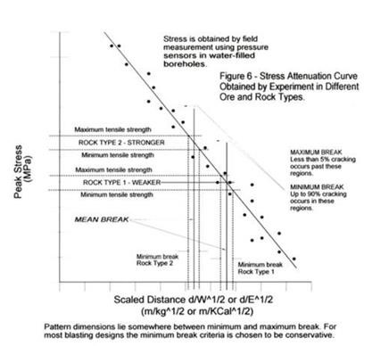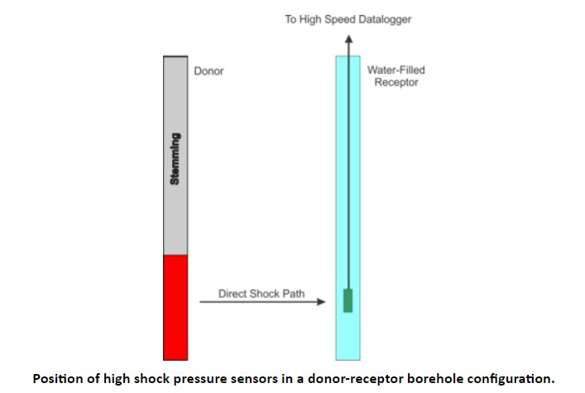

Figura 4: Modelo de presión vs distancia escalada
El método de obtención de los registros se basa en la captura de ondas de presión individuales, generadas por cargas distantes, secuenciadas en intervalos de 500 ms a 1000 ms para facilitar su identificación. La configuración de la prueba, como se muestra en la Figura 5, emplea ocho taladros con carga explosiva y cuatro taladros destinados a la instrumentación. Los taladros donde se instalan los sensores de presión son inundados con agua, garantizando así la transmisividad de la energía desde la pared del taladro hasta el sensor, asegurando una captación precisa del cambio de presión.
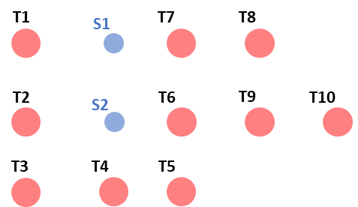Figura 5: Diagrama de taladros para el estudio de Presión Dinámica
Tabla 1 – Configuración de Carga de los taladros pertenecientes al estudio
Taladro | Carga Operante (Kg)
T1 | 150
T2 | 320
T3 | 320
T4 | 320
T5 | 320
T6 | 320
T7 | 250

Una vez que se genera el pulso de detonación en cada taladro, la presión producida por la onda de choque se propaga a través del macizo rocoso hacia los taladros receptores. Este recorrido está diseñado para simular las condiciones en las que las presiones dinámicas se transmiten hacia un taladro contiguo, replicando así las circunstancias del macizo rocoso en las que se detectó el evento no deseado mencionado anteriormente

4.2. Instrumentación y ejecución en campo

Para la ejecución del estudio se utilizaron dos sensores piezoeléctricos de presión de alta respuesta, fabricados con cristal de turmalina, reconocidos por su elevada sensibilidad, estabilidad térmica y capacidad de capturar fenómenos transitorios de alta frecuencia. Estos sensores fueron conectados a un sistema de adquisición de datos multicanal (8 canales activos), diseñado específicamente para aplicaciones dinámicas de alta velocidad. El equipo cuenta con una tasa de muestreo de 1 000 000 Hz (1 MHz), lo que permite registrar eventos de muy corta duración con alta resolución.
La activación del sistema se realizó de manera remota mediante una conexión 5G, lo que facilitó su sincronización con el evento de voladura y mejoró la operatividad en campo. Esta configuración instrumental permitió realizar análisis precisos de presión dinámica en escalas temporales del orden de microsegundos, esenciales para caracterizar la propagación de las ondas generadas durante la detonación.
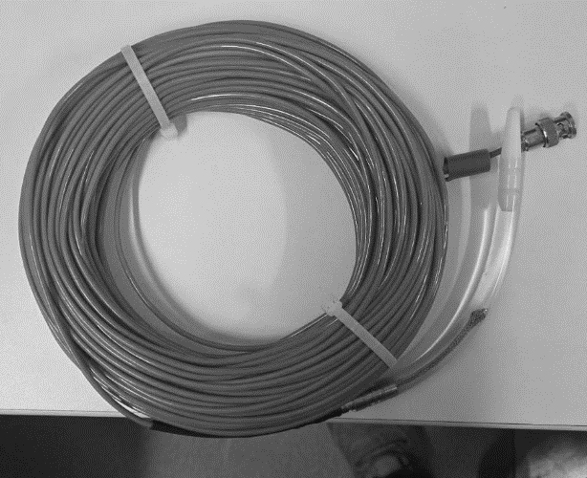
Figura 6: Sensor de presión de Turmalina PCB, Modelo 150 A

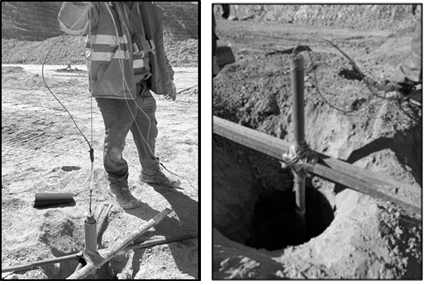
Figura 7: Proceso de instalación de los sensores de presión
Para la ejecución del estudio, se cargaron los taladros con una mezcla explosiva específica, cuya densidad de copa fue de 1.15 g/cm³, conforme a los requerimientos del diseño. Se realizó un seguimiento detallado del proceso de carguío, incluyendo la verificación de la profundidad efectiva de cada taladro, así como el registro de la curva de gasificación del explosivo, lo que permitió asegurar condiciones de detonación.
Adicionalmente, se documentó con precisión la altura del taco en cada caso, con el fin de mantener consistencia en los parámetros de confinamiento y evaluar su influencia sobre la presión dinámica registrada entre taladros.
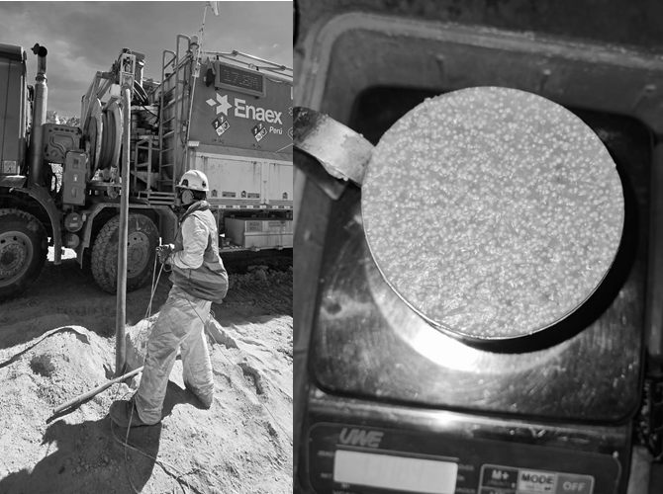
Figura 8: Registro de la implementación en terreno
5. Presentación y discusión de resultados
La secuencia de detonación utilizada permitió establecer una correlación precisa entre cada pico de presión registrado y el taladro correspondiente, lo que facilitó un análisis detallado del comportamiento de propagación de la onda de choque a través del macizo rocoso. Esta correlación resulta fundamental para comprender cómo las variaciones en la carga explosiva y en la distancia entre taladros afectan la transmisión de energía en un entorno geológico específico.
En la Figura 9 se presenta el registro de presión obtenido, donde es posible identificar con claridad los picos individuales asociados a la detonación de cada taladro. Asimismo, el análisis de la señal evidencia un comportamiento predominantemente compresivo durante la fase positiva, como se muestra en la Figura 10, lo que indica una fuerte transmisión de energía desde el punto de detonación hacia el sensor.
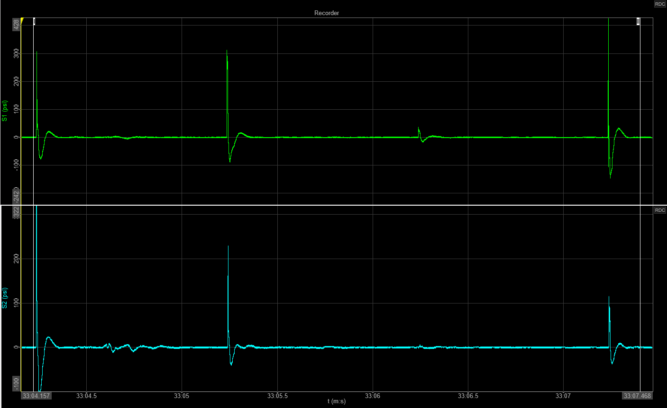
Figura 9: Registro de presión en el tiempo y detalle de ondas por taladro

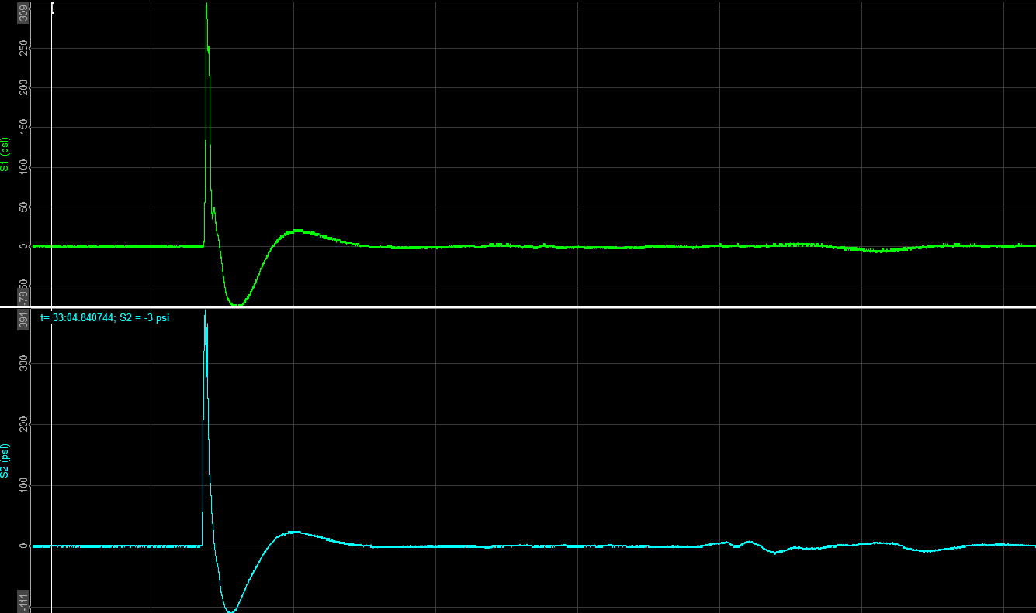
Figura 10: Comportamiento de la onda de presión en los sensores de registro

En la Tabla 2 se presentan los resultados de presión obtenidos, detallando la carga asociada a cada taladro y la distancia entre el sensor y el taladro detonado. Estos datos son fundamentales para evaluar la influencia de la distancia en la disminución de la presión registrada.
Los resultados se han analizado utilizando un modelo de atenuación de la presión basado en la distancia, el cual permite generar una representación precisa de cómo la presión disminuye conforme se aleja del punto de detonación. Este modelo no solo es útil para predecir el comportamiento de futuras detonaciones en condiciones similares, sino que también proporciona una base sólida para la optimización de las operaciones de voladura, asegurando que las presiones generadas se mantengan dentro de los límites seguros y eficaces.

Tabla 2 – Resultados de cada uno de los taladros instrumentados y analizados.

A partir de los registros obtenidos en los sensores de presión, se ha generado un modelo de presión y distancia escalada, el cual puede ser representado mediante una línea de tendencia potencial. Este modelo proporciona una herramienta robusta para predecir cómo se comportarán las presiones y vibraciones en función de la distancia y la carga aplicada.
Dado que la propagación de la presión dinámica presenta una alta variabilidad asociada a las propiedades estructurales del macizo rocoso, es fundamental realizar mediciones de pulsos en taladros ubicados estratégicamente alrededor de los sensores, como se detalló en la Figura 5. Esto permite capturar con mayor precisión la relación entre la carga explosiva y la distancia, facilitando la predicción del comportamiento de las ondas de presión y su atenuación con un alto grado de confiabilidad.
Los modelos de presión muestran un comportamiento de atenuación en función de la distancia escalada, basado en el análisis de datos registrados por dos sensores. A partir de estos datos, se construyeron modelos con niveles de confianza del 50% y 90%. El modelo con 90% de confianza permite asegurar que se están considerando adecuadamente todos los valores pico registrados y una alta fiabilidad en las predicciones del modelo, brindando una base sólida para la planificación y ejecución de futuras voladuras.
$$Presión \left(90\%\right)=32.584 {(\frac{d}{\sqrt{W}})}^{-4.945}$$

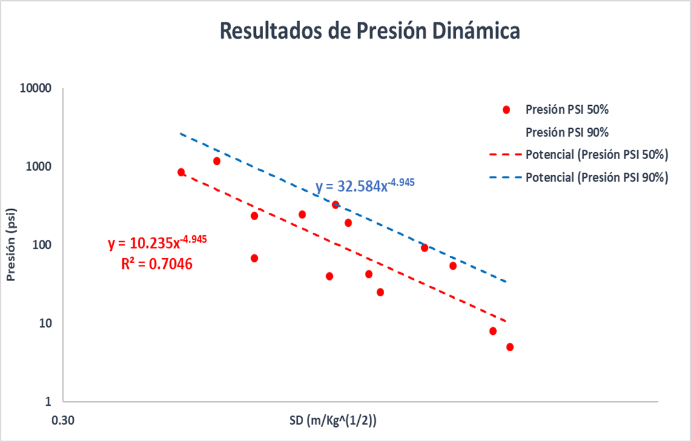
Figura 9: Modelos de presión al 50% y 90% de confianza

Como parte del análisis técnico, se ha determinado las distancias críticas necesarias para evitar un evento de presión dinámica.
Los resultados son específicos para la unidad litológica y se basan en condiciones similares a las de la prueba.
Se evaluaron escenarios con distintos Factor de Seguridad (F.S.) aplicados a curvas de presión máxima admisible para los detonadores.
- F.S. 1.2, equivalente a la presión de 16,600 PSI, recomendado para condiciones similares a la del ensayo.
- F.S. 1.5, correspondiente a una presión de 13,200 PSI, sugerido cuando existe una mayor saturación de agua en los taladros, dado que el agua potencia significativamente la transmisión de presión en zonas adyacentes.
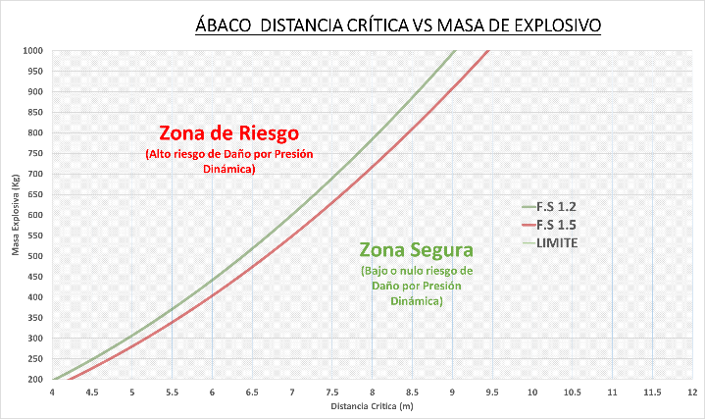
Figura 11: Ábaco de presión dinámica según cantidad de carga explosiva y distancia crítica

En base a las condiciones operativas actuales en los proyectos de este sector, se puede determinar el espaciamiento crítico recomendado en los sectores de producción considerando un factor de seguridad (F.S.) de 1.2. Este valor es válido bajo condiciones similares a las del ensayo.
Sin embargo, en sectores con mayor saturación de agua, donde la transmisión de presión dinámica es más significativa, se recomienda adoptar el resultado con un F.S. de 1.5. En estos casos, y como medida preventiva, se sugiere mantener espaciamientos mayores a este valor para reducir el riesgo de afectación a los detonadores electrónicos por sobrepresión generada durante la voladura.
En la siguiente tabla se detalla las distancias críticas por cantidad de carga explosiva.
 | Distancias Críticas (m)
 | F.S. 1.2 | F.S. 1.5
250 Kg | 4.5 | 4.8
300 Kg | 4.9 | 5.3
350 Kg | 5.3 | 5.6
400 Kg | 5.7 | 6
450 Kg | 6 | 6.3
500 Kg | 6.4 | 6.7
550 Kg | 6.7 | 7
600 Kg | 7 | 7.3
650 Kg | 7.2 | 7.6
700 Kg | 7.5 | 7.9

Tabla 3 – Distancias críticas para una determinada carga explosiva – Heavy Anfo 82G

5. Conclusiones
- El estudio logró desarrollar y validar una metodología de medición directa de presión dinámica, empleando sensores piezoeléctricos de turmalina de alta velocidad y una configuración instrumental capaz de registrar eventos transitorios con alta fidelidad. Esta metodología permitió analizar con precisión la propagación de la onda de presión dinámica entre taladros de voladura en condiciones reales de operación.
- Se confirmó que la presión dinámica puede modelarse mediante una relación de atenuación en función de la distancia escalada, ajustada con factores específicos para la litología evaluada. Este modelo, representado mediante una tendencia potencial, constituye una herramienta robusta para predecir el comportamiento de la presión generada en voladuras, considerando tanto la carga como la geometría de la malla.
- Las pruebas realizadas en diferentes entornos geológicos permitieron determinar distancias críticas según la carga explosiva, considerando factores de seguridad del 1.2 y 1.5. Estos resultados proporcionan parámetros técnicos clave para garantizar el uso seguro de detonadores electrónicos en sectores sensibles, particularmente en presencia de agua, donde la presión dinámica se intensifica significativamente.
- El análisis de los registros de presión reveló una fase positiva altamente compresiva, asociada a una fuerte transmisión de energía desde el punto de detonación. Este comportamiento fue más pronunciado en condiciones saturadas, evidenciando la influencia de la presencia de agua en la amplificación del pulso de presión.
- El modelo propuesto permite establecer zonas de riesgo dentro de la malla de perforación basado en la distancia crítica y la cantidad de carga explosiva.
- Los resultados de distancias críticas facilitan establecer controles preventivos desde el diseño, para minimizar el riesgo de eventos de Tiros Quedados por presión dinámica y optimizar la ejecución de una manera segura y eficiente.
- Para cargas explosivas de 600 Kg, se determinó una distancia crítica de 7.0 metros (F.S. 1.2) y 7.3 metros (F.S. 1.5) , basados en el ábaco que se determinó en el estudio.
- Los resultados del estudio no deben extrapolarse de manera directa a otras unidades litológicas sin un análisis previo, ya que las propiedades estructurales del macizo rocoso influyen significativamente en la propagación de la presión dinámica. Sin embargo, la metodología desarrollada puede ser aplicada como base para futuros estudios en otros contextos geotécnicos

7. Referencias bibliográficas
- Lownds, M. (2000). Pressure versus distance for different blast-hole diameters (Figura 2). En Determinación de presión dinámica y su efecto en la voladura.
- Humeres, I., & Ferrada, A. (2014). Determinación de presión dinámica y su efecto en la voladura. Technology & Innovation Team LATAM. Estudio presentado en ASIEX, Valdivia, Chile
- Scherpenisse, & C, González, R. (2020), Dynamic Pressure Study to Minimize Misfires at Pueblo Viejo Mine. International Society of Explosives Engineers.
- PCB Piezotronics, Inc. (s. f.). Model 150A Tourmaline ICP® pressure bar: Installation and operating manual [Manual del producto]. Depew, NY: PCB Piezotronics. Recuperado de https://www.pcb.com
- Dewesoft d.o.o. (2023). SIRIUS XHS technical reference manual (Version 23-2) [Manual técnico]. Trbovlje, Slovenia: Dewesoft. Recuperado de https://downloads.dewesoft.com/manuals/dewesoft-sirius-xhs-manual-en.pdf

Diego Gamarra Corilloclla
Ingeniero de Minas por la Universidad Nacional de Ingeniería (UNI) con más de 7 años de experiencia en Perforación y Voladura en operaciones mineras a cielo abierto en Perú, Brasil y Ecuador, con experiencia liderando estudios técnicos para la optimización del proceso de Perforación y Voladura, con un enfoque en la reducción de costos, mejora de fragmentación, incremento de productividad, estudios de vibraciones y diseño de parámetros para proyectos de prefactibilidad de voladura de rocas.

Jorge Cárdenas Miranda
Ingeniero de Minas por la Pontificia Universidad Católica del Perú con más de 12 años de experiencia en perforación y voladura en mina a tajo abierto en Perú. Cuenta con una trayectoria comprobada de resultados en operaciones de voladura en Latinoamérica. Líder de Enaex Mining Technical Solutions (EMTS) en Perú, enfocado en optimizar el proceso minero desde la voladura hasta planta mediante soluciones integradas de ingeniería y tecnología. Actualmente cursa un MBA en Centrum Católica.

